2014年湖北省武汉市中考物理模拟试卷

一、选择题
1．（3分）如图，关于声音的四幅图片的说明，正确的是（ ）
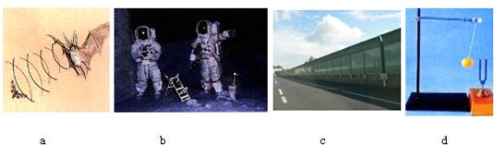
 | A． | 图片a中的蝙蝠利用发出的电磁波导航
 | B． | 图片b表明月球上的宇航员能直接交谈
 | C． | 图片c所示的隔音墙表明噪声可以在声源处减弱
 | D． | 图片d表示声音是由发声体的振动产生的

2．（3分）如图所示，不正确的是（ ）
 |  | 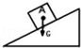  A. 物体A所受重力的示意图 |  | 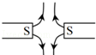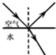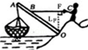  B. 同名磁极间的磁感线 C. 光从空气射入 D. 拉力F及其力臂  水时的光路
3．（3分）下列有关说法中正确的是（ ）
 | A． | 春天的早晨经常出现大雾，这是汽化现象
 | B． | 夏天揭开冰棒包装后会看到冰棒冒“白汽”，这是凝华现象
 | C． | 秋天的早晨花草上出现小的露珠，这是液化现象
 | D． | 初冬的早晨地面上会出现白色的霜，这是凝固现象

- （3分）2010年11月12日晚在广州亚运会开幕式上，在节目《落雨大》童谣声中，一个小男孩“从天而降”，乘坐一片碧绿芭蕉叶缓缓而来，如图所示．小男孩在匀速落入芭蕉叶的过程中，下列有关描述中正确的是（ ）
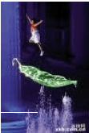
A． | 相对于芭蕉叶，小男孩是运动的
B. 相对于芭蕉叶，小男孩是静止的
C. 小男孩只受到重力的作用
D. 小男孩受到的重力大于吊绳的拉力
5．（3分）一物体（长方体）漂浮在液面上，如图（甲）所示，对物体施加力的作用，使物体下降至图中的虚线位置．已知物体的下表面到水面的高度为h，水对物体下表面的压强为p，物体受到的浮力为F_{浮}，p、F_{浮}与h的关系如图（乙）所示．其中正确的是（ ）
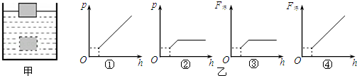
 | A． | ①③ | B． | ①④ | C． | ②③ | D． | ②④

6．（3分）如图所示电路，电源两端的电压一定，开关S₁闭合，如果要使电压表示数减小，电流表的示数增大，则下列操作一定可行的是（ ）
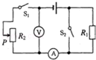
 | A． | 滑动变阻器的滑片P向上移
 | B． | 滑动变阻器的滑片P向下移
 | C． | 开关S₂闭合，滑动变阻器的滑片P向下移
 | D． | 开关S₂闭合，断开开关S₁，滑动变阻器的滑片P不动

7．（3分）下列数据最接近实际的是（ ）
 | A． | 我们常用的圆珠笔的长度约为1.8×10³mm
 | B． | 一位中学生的质量约为60N
 | C． | 成年人正常步行速度大约是1.1m/s
 | D． | 人的正常体温约38.0℃

8．（3分）下列关于新材料、新技术及其应用的说法正确的是（ ）
 | A． | 现代计算机中（CPU元器件）不需要应用半导体材料
 | B． | 当前的核电站都是利用核聚变来获取核能的
 | C． | 纳米技术是纳米尺度内的科学技术，纳米材料具有某些特殊性能
 | D． | 超导体主要应用在电饭锅、热水器和高压输电线上

9．（3分）小明同学在做“探究串联电路电压的规律”的实验时，连好了如图所示的电路，接通开关后发现L₁正常发光，L₂只能微弱发光，对产生这一现象的原因分析，你认为合理的是（ ）
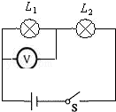
 | A． | 灯泡L₂发生了断路
 | B． | 灯泡L₂发生了短路
 | C． | 由于灯泡L₂的电阻较大，其实际功率较小
 | D． | 由于灯泡L₂的电阻较小，其实际功率较小

10．（3分）如图所示，小明和小华同学将一根较长软电线的两端与高灵敏电流计两接线柱连接，拿着电线的两处，站在东西方向，象跳绳一样在空中不停地摇动，观察到灵敏电流计的指针发生偏转．此现象隐含的物理原理是（ ）
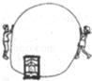
 | A． | 电流周围存在磁场 | B. | 电磁感应原理
 | C． | 物质的磁化原理 | D. | 磁场对电流有力的作用

11．（3分）小明设计了一种照明电路图，其设计要求是：S₁、S₂分别为楼上和楼下的开关（都是单刀双掷开关），要求拨动其中任一开关，都能改变电灯原来的发光或熄灭状态．图所示的四幅电路图中，既符合上述设计要求，又符合安全用电要求的是（ ）
 | A． | 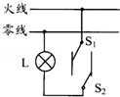 | B． | 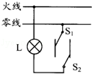 | C． | 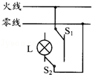 | D． | 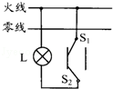

12．（3分）如图所示，电源电压保持恒定，R₀为定值电阻，小灯泡L的规格为“3.6V 3.6W”．闭合开关S，移动滑动变阻器的滑片P至某一点时，滑动变阻器接入电路的电阻为R₁，电压表的示数为5.5V，电流表的示数为0.5A；移动滑动变阻器的滑片P至另一点时，滑动变阻器接入电路的电阻为R₂，电压表的示数为5.0V，电流表的示数为1.0A．不考虑温度对灯丝电阻的影响，则下列分析中不正确的是（ ）
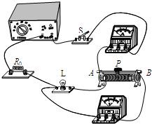
 | A． | R₀的阻值为1.0Ω | B． | R₁的阻值为7.4Ω
 | C． | R₁与R₂的阻值之比为11：5 | D． | 电源电压为6.0V

二、非选择题
13．如图所示，斜面长5m，高1m，工人用沿斜面方向400N
的力把重1600N的集装箱匀速推到车上，推力对集装箱做的
功是 J，斜面的机械效率是 ．画出集装箱在斜面
上所受到的力．
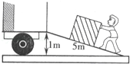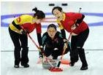
14．如图所示，是我国选手在第24届世界大学生冬运会女子冰壶比赛中夺冠的一个场景．比赛时两名队员在冰壶前方“刷冰”，通过 的方式改变冰的内能，使表面的冰 成薄薄的一层水（填物态变化名称），这样就能够减小冰壶与冰面之间的 ，使冰壶按照运动员预计的运动快慢和方向运动．
15．小明在“研究二力平衡的实验”中，做了如图所示的实验
（1）把小车放在尽可能 （填“光滑”或“粗糙”）的水平桌面上，向两端的小盘里加砝码，当两个盘内砝码的质量 （填“相等”或“不等”）时，小车静止．
（2）实验中用小车而不用木块的目的是 ．
（3）保持两盘砝码质量相等，把小车扭转一个角度，使拉力F₁和F₂不在同一直线上，观察到小车发生转动，当小车重新恢复到原来的静止状态时，拉力F₁，F₂作用在同一直线上．
由上述实验可得，作用在同一物体上的两个力，如果 ，方向相反，作用在 ，这两个力就彼此平衡．
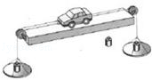

16．在利用光具座进行凸透镜成像的实验探究中：
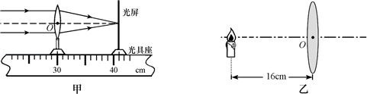
（1）如图甲所示，一束平行于凸透镜主光轴的光线经过凸透镜后，在光屏上形成了一个最小、最亮的光斑．由图可知，凸透镜对光线具有 作用，该凸透镜的焦距是 cm．
（2）将蜡烛、凸透镜、光屏依次放在光具座上，点燃蜡烛后，无论怎样移动光屏都不能在光屏上得到像，请你指出其中一条可能的原因： ．
（3）调整后，把烛焰放在距凸透镜16cm处时（如图乙），在凸透镜另一侧前后移动光屏，会在光屏上得到一个倒立、 的实像（填写像的性质）； （填光学仪器）就是利用这一成像规律工作的．如果将蜡烛在乙图的基础上远离透镜，仍要在光屏上得到清晰的像，光屏应向 （选填“靠近”或“远离”）透镜的方向移动．
17．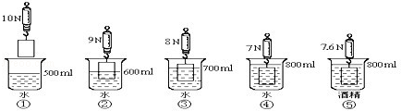
刚同学用一个弹簧测力计、一个金属块、两个相同的烧杯（分别装有一定量的水和酒精），对浸在液体中的物体所受的浮力进行了探究．如图表示探究过程及有关数据．
（1）分析②、③、④说明浮力大小与 有关
（2）分析 ，说明浮力大小与液体的密度有关．
（3）物体完全浸没在酒精中所受的浮力是 N
（4）根据图中的实验数据，该金属块的密度是 kg/m³（g取10N/kg）．

18．（6分）在“测定小灯泡的额定功率”实验中，张超同学用一个电压表、一个电流表、二个开关、电压为6V的电源、额定电压为3.8V的小灯泡和一个标有“20Ω，1.5A”的滑动变阻器，设计了如图甲所示的电路．
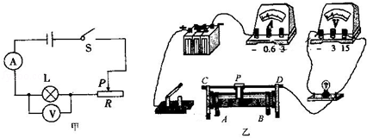
（1）如果小灯泡的额定功率小于2W，电流表的量程选 A为宜；
（2）请用铅笔画线代替导线，按照图甲所示的电路图，将图乙的实物电路连接完整（连线不得交叉）；
（3）在实验中，若电压表示数为2V，则灯泡的实际功率 额定功率（选填“＞”、“＜”或“=”）；
（4）当滑动变阻器的滑片向左移动时，电流表示数增大，则变阻器接入电路的接线柱应是 和 ．当电压表的示数为 V时小灯泡正常发光，此时电流表示数为0.4A，则灯泡的额定功率为 W．

19．（10分）如图所示是某电热器的工作原理图，R₁、R₂是发热电阻，虚线框为电热器的金属外壳．它用一个旋转开关可以实现电热器多档位工作的要求．其中旋转开关内有一块绝缘圆盘，在圆盘的左边缘依次有4个金属触点①、②、③、④，右边缘是一金属板，可绕中心轴转动的开关旋钮两端各有一个金属滑片，转动开关旋钮可以将左边缘相邻的两个触点与右边缘的金属板同时连通．如旋到图中位置S时，金属滑片将1、2两触点同时与右边缘金属板接通．
（1）如果请你为这台电热器配备一个三脚插头，如图乙所示，应该将电路图中的地线接到插头的 （选填“G”、“L”或“N”）脚．正常情况下，火线和零线之间的电压为 V．
（2）小明想在电路中加一个“倾倒开关”，使电热器被碰倒时能自动断开电路，以免引起火灾．该开关最好应安装在示意图中A、B、C、D、E中的 点处．
（3）如果 R₁=R₂，旋钮开关旋到位置S时的电功率为1000W，求R₁和R₂的阻值．
（4）当旋钮开关旋到位置T时，通电1min产生的热量是多少？
导 线 规 格
导线横截面积S/mm² | 0.5 | 1 | 1.5 | 2.5
安全载流量I/A | 4 | 8 | 12 | 20
（5）某种橡皮绝缘铜芯导线在常温下安全载流量（长时间通电时的最大安全电流）如下表，请你计算说明应选横截面积为多大的铜芯导线作为该电热器的输出导线，才符合既适用又经济的原则？
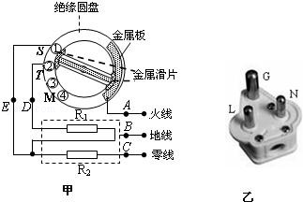

答案：
- D 2、B 3、C 4、A 5、A 6、B 7、C 8、C 9、D 10、B 11、A 12、C
13、2000；1600；如图所示
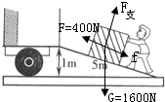
14、做功；熔化；摩擦
15、（1）光滑；相等；（2）减小摩擦；（3）大小相等；同一直线上．
16、放大；投影仪（或幻灯机）；靠近
17、（1）物体排开液体的体积；（2）④⑤；（3）2.4；（4）3.33×10³
18、（1）0～0.6；（2）略；（3）＜；（4）A（或B）；D；3.8；1.52．
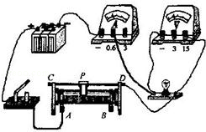
19、
解：（1）家庭电路中，金属用电器使用三脚插头和三孔插座，是为了防止金属用电器漏电时发生触电事故．
地线接用电器的金属外壳，为了防止金属外壳的用电器漏电时发生触电事故，地线接三脚插头的上脚，当三脚插头插入三孔插座，能使金属外壳接地，防止触电事故的发生，即应该将电路图中的地线接到插头的G．
正常情况下，火线和零线之间的电压为220V．
（2）防止倾倒造成火灾，一定把“倾倒开关”，接在火线上，在倾倒时，切断火线，所以倾倒开关接在A处．
（3）如旋到图中位置S时，可判断R₁被短路，
R₁=R₂==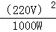=48.4Ω．
（4）当旋钮开关旋到位置T时，R₁与 R₂串联，通电1min产生的热量是：
Q=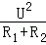t=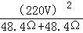×60s=3.0×10⁴J．
（5）电热器工作时的最大电流：I==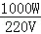≈4.55A
由表可知，应选横截面积为1mm²的导线．

